重庆红色文化
我去了白公馆和红岩纪念馆，重庆1949剧院，还有渣滓洞，但是让我印象最深刻的就是渣滓洞里面的一些英雄，那些故事让我印象深刻，让我感觉在那个时代生活都不容易及革命战士的坚强不屈。
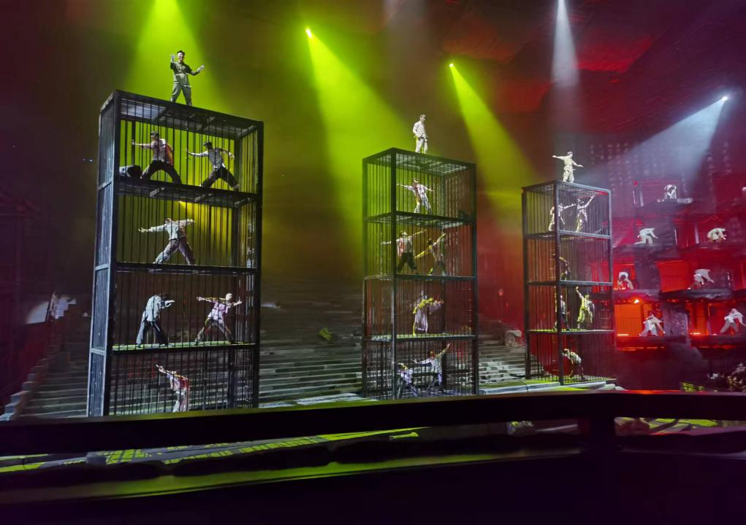
大家可能有一些革命战士的故事不知道，但是您一定知道江姐的故事，她那坚强不屈的心和对革命共产主义的忠诚是让我们敬佩的。
江姐的故事
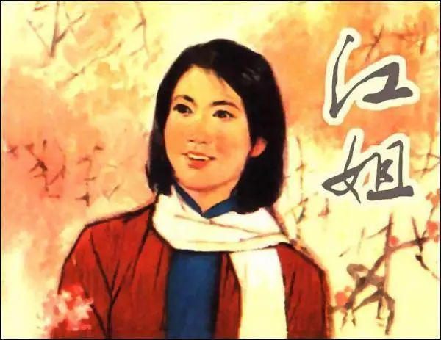
在一个静静的夜晚，两个特务从女牢房带走了一个同志。铁门边昏暗的灯光下，一个中等身材的女同志迈着稳稳的脚步向高墙边的黑漆铁门走去。她不是江姐吗？这么晚带她出去，敌人打什么鬼主意呢？
江姐叫江竹筠，童工出身，1939年入党，一直在白区工作。1947年夏天，重庆地下党要派一批同志到川东去支援农村里党的活动，发动武装起义，迎接解放。江姐向党要求参加这个工作。组织上考虑到她刚生孩子，没批准；只批准了她的丈夫，地下党重庆市委委员彭咏梧同志，带领一批同志到川东去。分别的时候，他们互相勉励要更好地为党工作。为了避免暴露，他们决定暂时断绝通讯联系。
几个月后，随着川东农村工作的发展，重庆地下党又派了一批同志去支援。江姐接受党交给的任务出发了。到了万县，党组织告诉她，情况很紧急，命令她到奉节去跟那儿的彭咏梧同志联系。
江姐化了装，怀着兴奋的心情到了奉节县城。那是个阴雨天，她打着雨伞，沿着泥泞的江边走着。城门口围着一大群人，她也走上前去。原来是城头上挂着一排木笼，木笼里盛着一颗颗人头。她知道又有好些革命者牺牲了，心里觉得很难过，不忍看。再一想，不对，应该知道是谁牺牲了，好向党汇报。可是人头已经腐烂，没法辨认，只好到旁边去看布告。布告上一连串的名字，个个给打上红笔的勾。她只瞥了一眼，就看到使她触目惊心的几个字：“匪首彭咏梧……”
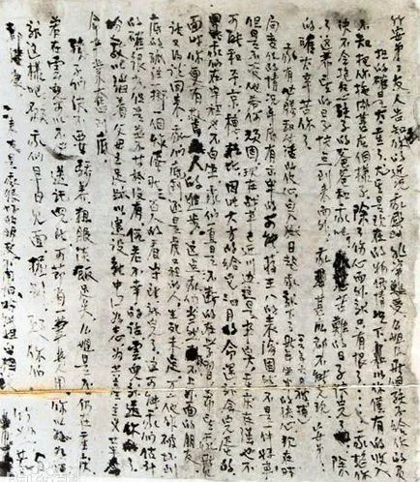
江姐遗书
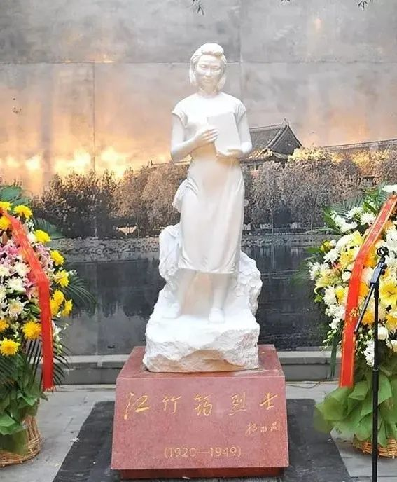
这个打击多么残酷啊！江姐感到眼前发黑，城头和木笼好像在空中旋转。她要痛哭一场，但是城门口站着一排敌人，她只好让眼泪往肚子里咽。她知道不能迟疑，应该马上离开。她抬起头，强压住她内心的悲愤，朝那木笼望了最后一眼，就默默地踏着泥泞的路走开了。
江姐很快就找到了党，向党组织做了汇报。她没哭，嘴唇微微抖动，平静地吐出仿佛经过千百次考虑的话：“这算不得什么！请转告上级，我请求留在老彭工作的地方。”党同意了她的请求。敌人风闻彭咏梧的妻子在这一带活动，就四处搜捕。几个月后，一个叛徒出卖了她，她在万县被捕了，立刻被解送到重庆渣滓洞集中营。
敌人从叛徒口里知道，江竹筠是地下党的地委委员。中美合作所的特务为了从她口里得到需要的东西，一个多月来，一直没有中断过对她的严刑审讯。这天夜间带她出去，看来也不会例外。同志们紧偎在牢门口，静静地守望着。
刑讯室离牢房不远，夜间，万籁俱寂，那边的声音显得特别清晰。
“说不说？说不说？”特务疯狂地吼叫着。
江姐回答说：“上级的姓名住址，我知道；下级的姓名住址，我也知道。但是，这些都是我们党的秘密，不能告诉你们。”
同志们知道，敌人又要下毒手了。大家屏息听着。先听见特务们用刑的声音，江姐倔强的呵斥声。接着，一个特务高声叫道：“拿竹签子来！”竹签子一根根地钉在江姐的指头里，也一根一根钉在同志们的心里。江姐大约是昏过去了。一会儿，听见一阵令人心悸的泼凉水的声音。
“说不说？说不说？”特务绝望地嘶叫起来，但是没有听到江姐的声音。
又是一阵令人心悸的泼凉水的声音。
但是没有听到江姐的一声呻吟。
这天夜里，渣滓洞牢房里的人们通夜未眠，大家怀着异样沉重的心情。
朝霞透过山峰，阳光泻满山谷。高墙边的黑漆铁门一响，人们聚在风门口张望。只见两个特务拖着昏迷不醒的江姐，往女牢房去。她熬受了一夜的折磨，流血过多，完全失去知觉了。
江姐还没醒过来。女牢房的同志把她的伤口包扎起来。这时候，大家发现，她在遭受敌人严刑拷打的时候，因为忍痛，紧咬着牙关，连嘴唇也咬破了。
集中营的同志们都关心江姐的身体，都为江姐的英雄行为感到骄傲。许多慰问信和诗从各个牢房秘密的传到女牢房来。有一间牢房的同志们集体写了一封信，信里说：
“亲爱的江姐：一个多月的严刑拷问没能使你屈服。我们深切地知道，一切毒刑，对那些懦夫和软弱的人才会有效；对一个真正的共产党员，是不会起任何作用的。当我们每餐咽下霉米饭的时候，当我们被半夜里的敲梆声惊醒，听着歌乐山狂风呼啸的时候，当我们被提出去审讯的时候，我们想起了你，亲爱的江姐！我们向你保证：我们要像你一样地勇敢，坚强，在敌人面前不软弱，不动摇不投降，！……”
江姐醒过来了，同志们的关怀和慰问，使她激动。她请人代笔，给同志们回了一封信。同志们记得最清楚的，信上有这么几句话：
“同志们太好了。这算不了什么！……毒刑拷打，那是太小的考验。……竹签子是竹子做的，但是共产党员的意志是钢铁铸成的！”
看完江姐的故事后我深深的感受到革命战士勇敢，坚强，在敌人面前不软弱，不动摇不投降的精神。

